**Maneštra od bobići**

**Sastojci**

**Maneštra**

2,5 lvode

250 g svježeg kukuruza šećerca

100 gsuhog graha

150 gmrkve

300 g krumpira

3 glaviceluka

½ žličicesoli

1suha kost pršuta

3 komadadimljenih sušenih svinjskih rebaraca

½ žličiceslatke crvene paprike

½ žličicepapra

3lista lovora

**Pešt**

100 gsušene slanine

1 grančicaperšina

2 režnjačešnjaka

[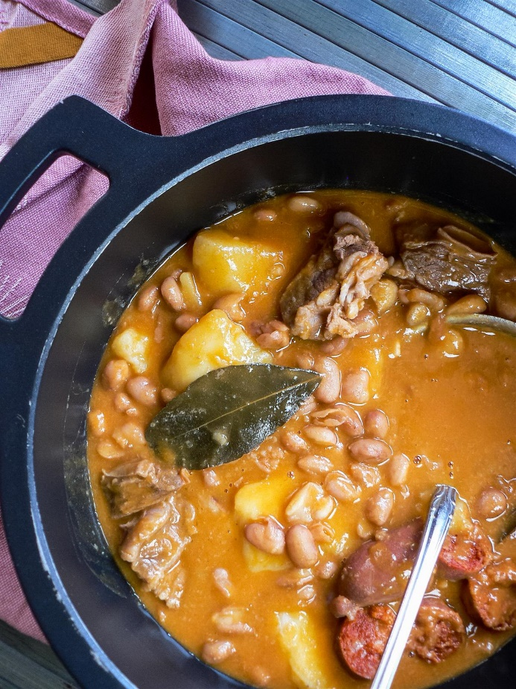](https://recepti-api.index.hr/img/preview/large/recipe/b502198a-fad4-453d-9e7b-ea125020cda5/shutterstock_1765165760.jpg)

**Priprema**

Ogulite krumpir, mrkvu, češnjak i luk.

Mrkvu nasjeckajte na kolutiće, polovicu krumpira na kockice, a drugu polovicu krumpira ostavite cijelog, luk i češnjak usitnite.

Napravite pešt.

Usitnite i izmiješajte sitno nasjeckanu slaninu, 2 režnja češnjaka i prstohvat peršina.

U veći lonac, na srednje jaku vatru stavite vodu, dodajte pripremljeno povrće, kukuruz i sol.

Ubacite i suhu kost pršuta i svinjska dimljena sušena rebrica da se sve zajedno kuha.

Smanjite vatru i kuhajte dok svi sastojci ne omekšaju. Na pola kuhanja dodajte i pripremljeni pešt.

Pri kraju, izvadite cijele krumpire, zgnječite ih vilicom i vratite nazad u lonac.

Krumpir će pomoći da se maneštra zgusne. Kad se dovoljno zgusnula dodajte papar, crvenu papriku, lovorov list, peršin i sve dobro promiješajte.

Pustite da krčka još otprilike 10 do 15 minuta.